**值班流程**

**（注意事项：以防万一，提前半小时到场，**

**eg: 上午10点值班的9:30到场，**

**下午17:00值班的16:30到场）**

1. **带好身份证和工牌**
2. **去金鹰阁前台开去T2区的证明**
3. **带上证明和工牌从T2区后门进**
4. **大胡子的电脑在最里面靠屏幕的右边（值班期间没有密码）**

**⑤提前25s启用，保存**

**⑥每次红包时间5分钟**

**重点**

**重点**

1. **打开以下链接，登录账户密码**

**用非ie游览器打开http://game.happigo.com/tp5/public/index.php/admin/login.html**

**帐号1111 密码happigo1111**

**点击左侧活动管理——微信红包服务器，右侧的id 92号，1111红包雨，点击:编辑/查看 ,点击活动状态，然后保存，即可开启或者关闭游戏。**

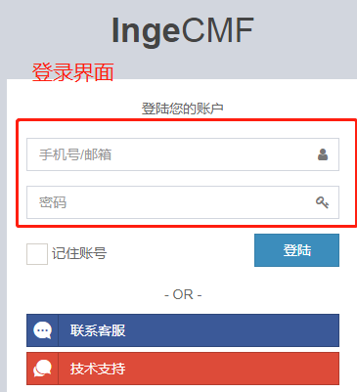

**1.**

**2.登录后的界面如下**

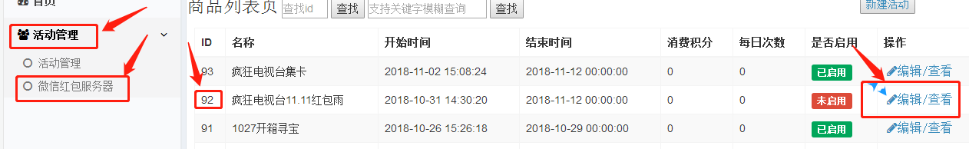

**3.当主持人发指示后将活动状态改为启用，当说关闭红包是改为停用**

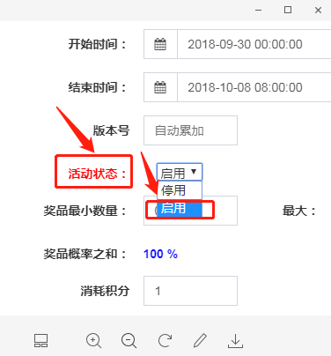

**4.点击启用后一直往下翻，再点击保存红包雨才能生效**

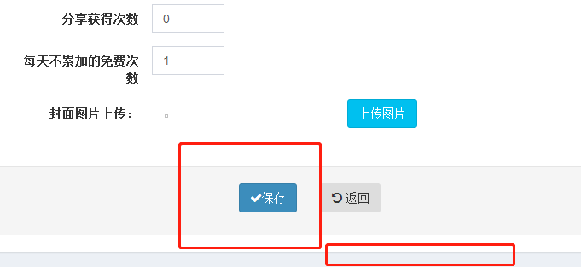

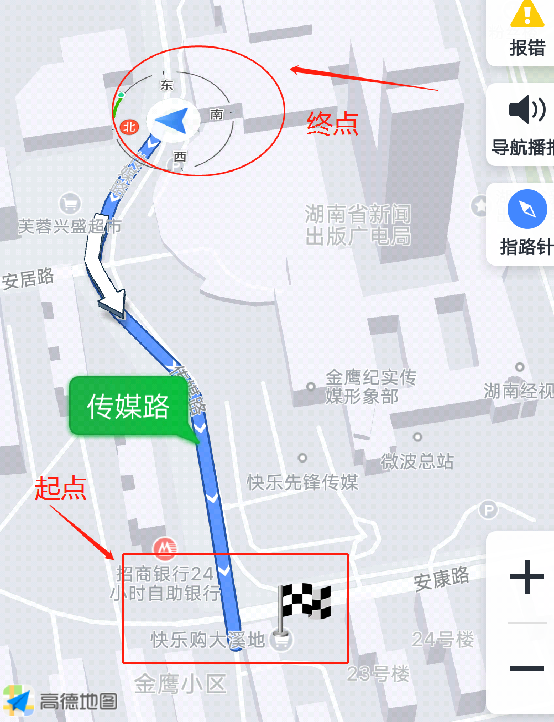

**1.从大溪地到T2后门（按铁门右边的门铃）**

**2.进后门后 ‘直走’ 一段距离后 ’左转’ 走一段距离，然后可以看到右手边有一个下面图片的标志（左手边是快乐购直播间），从红色框框上三楼**

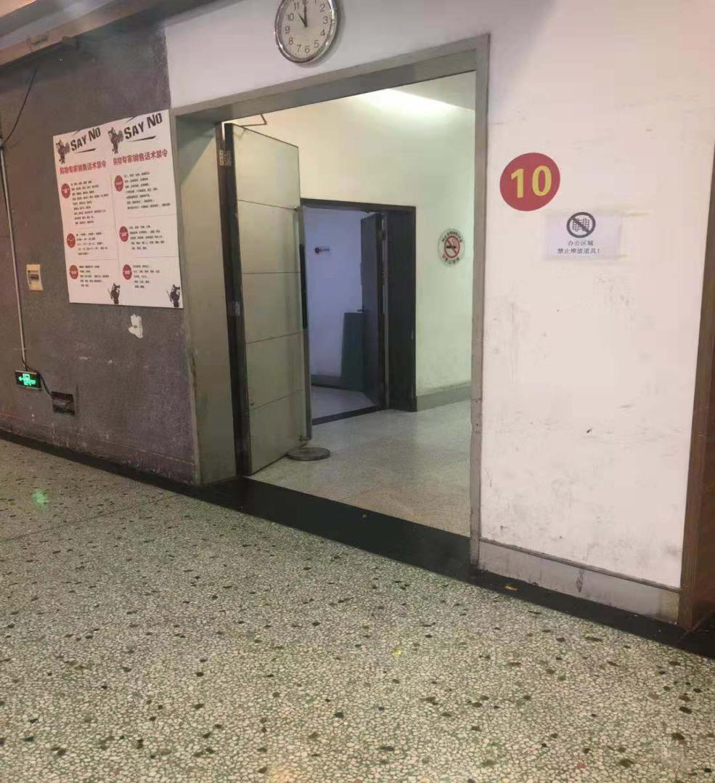

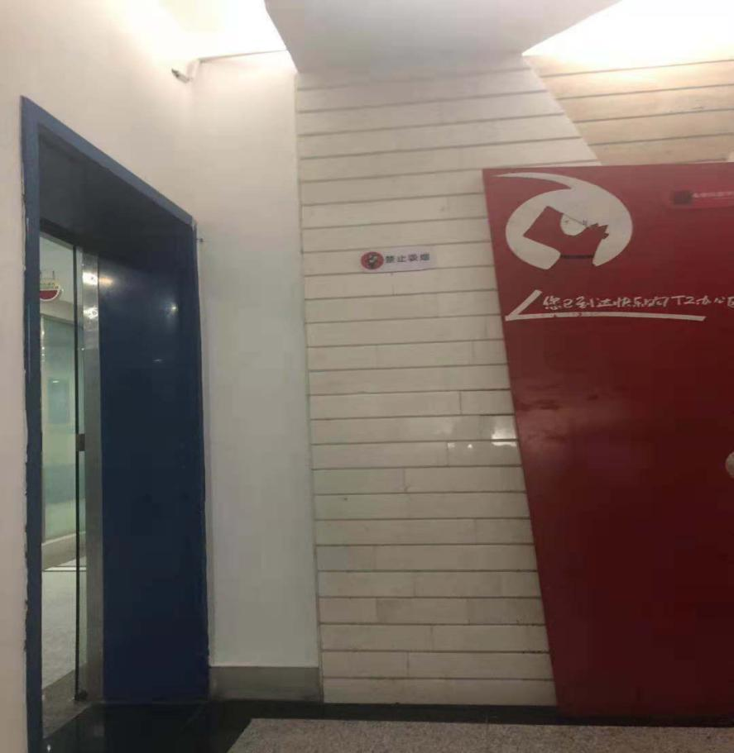

**3.三楼左边有个玻璃门，刷卡进玻璃门，进玻璃门后 ’左转’**

**4. ’左转’后的走廊如下图所示，沿红色箭头直走，然后右转，右转的图如 图五所示**

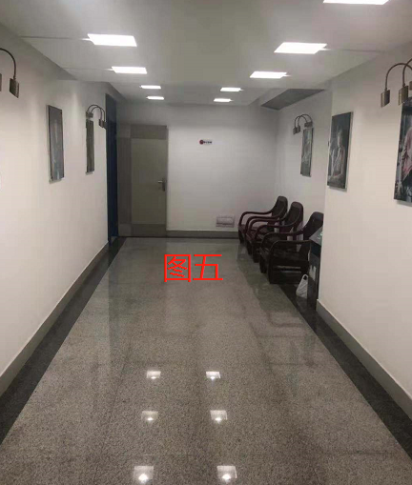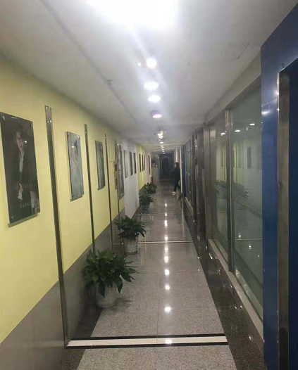

**5. 走到图五后左转，一直走就可以如下的图了，目的地到达，最里面右边唯一的笔记本电脑就是最后位置了（红色框框）**

